TD SYNNEX lanza el roadshow Destination AI 2026 para impulsar la adopción de la IA en el canal

- Comenzando en Barcelona, el tour recorrerá ocho ciudades españolas y portuguesas entre enero y noviembre de 2026, acercando el conocimiento práctico sobre inteligencia artificial a los partners.

- La iniciativa integra el marco AI Game Plan, que ayuda a los partners a transformar las oportunidades de IA en resultados tangibles de negocio mediante talleres interactivos.

- Cada evento incluirá tendencias reales de IA, keynotes con expertos, casos prácticos y networking de alto valor para fortalecer el ecosistema del canal.

Madrid, 19 de enero de 2026. – TD SYNNEX (NYSE:SNX), distribuidor global líder y agregador de soluciones para el ecosistema tecnológico, ha anunciado el lanzamiento del roadshow Destination AI 2026, una gira itinerante que recorrerá ocho ciudades de la península ibérica con el objetivo de acelerar la adopción empresarial de la inteligencia artificial a través del canal de distribución.

El tour tecnológico y de negocio comenzará su recorrido el 22 de enero en Barcelona y continuará por Oporto (26 de febrero), Bilbao (26 de marzo), Sevilla (18 de junio), Zaragoza (1 de octubre), Valencia (22 de octubre) y Madrid (12 de noviembre), finalizando en Lisboa. Cada evento contará con una capacidad de 100 participantes en Madrid, 70 en Barcelona y 40 en el resto de ciudades, ofreciendo un formato cercano y participativo.

“La innovación no puede quedarse encerrada en grandes capitales o eventos únicos. Con Destination AI 2026 queremos estar cerca de nuestros partners independientemente de dónde se encuentren, proporcionándoles las herramientas y el conocimiento necesarios para que lideren la transformación de la IA en sus áreas de influencia. Este roadshow representa nuestro compromiso de democratizar el acceso a la inteligencia artificial y convertir cada ciudad en un punto de encuentro para la innovación”, afirma Santiago Méndez, Director General de Advanced Solutions en TD SYNNEX para Iberia.

AI Game Plan: de la teoría a la acción
El roadshow integra AI Game Plan, el nuevo marco de talleres interactivos diseñado por TD SYNNEX que forma parte de la iniciativa global Destination AI. Según el cuarto informe anual Direction of Technology de TD SYNNEX, el 45% de los partners identifica como principal desafío la dificultad de traducir las soluciones de IA en valor específico para sus clientes. AI Game Plan nace precisamente para superar esa barrera, ofreciendo un proceso estructurado y repetible que permite pasar de la evaluación inicial a resultados concretos.

El programa Destination AI se articula en tres etapas claramente definidas: ‘Descubrimiento’, donde se identifican los puntos críticos en los que la IA puede aportar eficiencia; ‘Puntuación’, que prioriza casos de uso según su viabilidad, impacto y alineación estratégica; y ‘Activación’, que define un plan de acción con iniciativas de alto valor y un roadmap de 90 días para su implementación. En el programa ya participan entre 40 y 50 partners seleccionados en Iberia para impulsar su capacitación y generación de demanda.

Contenido de alto valor
Cada parada del roadshow Destination AI 2026 ofrecerá a los asistentes acceso a tendencias reales de IA aplicadas al canal, keynotes y mesas redondas con expertos y fabricantes líderes del sector, casos prácticos con impacto directo en el negocio y oportunidades de networking de alto valor. Los eventos están diseñados para proporcionar conocimiento accionable que los partners puedan implementar en sus organizaciones y las de su clientes finales.

“El verdadero valor de la inteligencia artificial se materializa cuando los partners pueden aplicar el conocimiento de forma práctica y rentable en sus clientes. Destination AI 2026 no es sólo un evento, sino también un catalizador de transformación para que nuestros partners construyan prácticas de IA sólidas, escalables y éticas. Las oportunidades más inmediatas incluyen servicios de optimización de infraestructura cloud para ejecutar modelos de IA, implementación de copilots empresariales y proyectos de automatización inteligente. Queremos que cada partner que participe salga con un plan concreto y las conexiones adecuadas para ejecutarlo con éxito”, concluye Méndez.

Apoyo continuo al ecosistema
El roadshow se enmarca dentro de la estrategia más amplia de TD SYNNEX para convertirse en el catalizador de innovación en IA para el canal ibérico. La compañía cuenta con un completo catálogo de proveedores que integra cada capa del stack de IA -datos, seguridad, infraestructura y nube- y es el único mayorista con los principales hyperscalers (AWS, Microsoft Azure, IBM y Google Cloud) en su porfolio.

Además del roadshow, TD SYNNEX ofrece a sus partners acceso al portal digital unificado PartnerFirst y recursos continuos de capacitación, evaluación y supervisión para maximizar el valor de las inversiones en IA. AI Game Plan está disponible globalmente para partners elegibles que se encuentran en los niveles "AI Ready" o "AI Expert" de Destination AI.

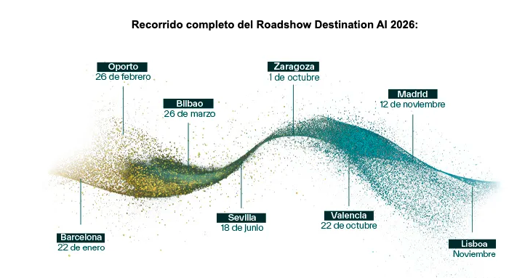

Los partners pueden inscribirse aquí en el evento de Barcelona de forma gratuita.

Acerca de TD SYNNEX
TD SYNNEX (NYSE: SNX) es un distribuidor global líder y agregador de soluciones para el ecosistema de TI. Somos un partner innovador que ayuda a más de 150.000 clientes en más de 100 países a maximizar el valor de sus inversiones en tecnología, demostrar resultados de negocio y aprovechar oportunidades de crecimiento. Con sede en Clearwater, Florida, y Fremont, California, los 23.000 empleados de TD SYNNEX se dedican a integrar productos, servicios y soluciones de TI innovadores de más de 2.500 proveedores tecnológicos líderes en el sector. Nuestro porfolio integral, desde el extremo hasta la nube, se basa en algunos de los segmentos tecnológicos de mayor crecimiento, como el cloud, la ciberseguridad, el big data y la analítica, la IA, el IoT, la movilidad y el ‘todo como servicio’. En TD SYNNEX, estamos comprometidos con nuestros clientes y las comunidades, y creemos que podemos generar un impacto positivo en las personas y en el planeta, actuando como una empresa socialmente responsable. Aspiramos a ser una compañía diversa e inclusiva, y un referente para el talento en todo el ecosistema de TI. Para obtener más información, visita www.TDSYNNEX.com o síguenos en LinkedIn, Facebook e Instagram.

Copyright 2025 TD SYNNEX Corporation. Todos los derechos reservados. TD SYNNEX, el logotipo de TD SYNNEX y todos los demás nombres y eslóganes de empresas, productos y servicios de TD SYNNEX son marcas comerciales de TD SYNNEX Corporation. Los demás nombres y marcas comerciales son propiedad de sus respectivos dueños.

Para obtener más información:
TEAM Lewis
Nina Janmaat
Tel: 91 926 62 82
E-mail: nina.janmaat@teamlewis.com

Juan Ortiz
Tel: 91 926 67 05
E-mail: juan.ortiz@teamlewis.com

